21.04.2020. математика 5.класс. Тема урока : Перевод обыкновенной дроби в проценты.
Выражение отношения в процентах. (п.39)
Оформить в тетрадь!!!
2:5=2/5 =0,4 8:25=8/25=0,32
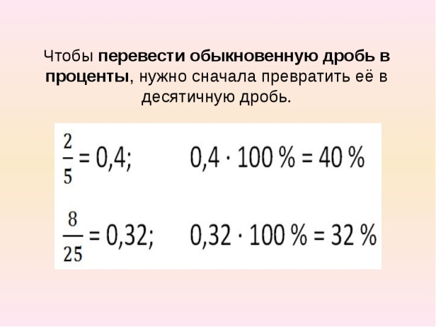
Решить : №1563.
д/з п.40,№1564.

